Памятка для родителей

«Осторожно, клещи!»

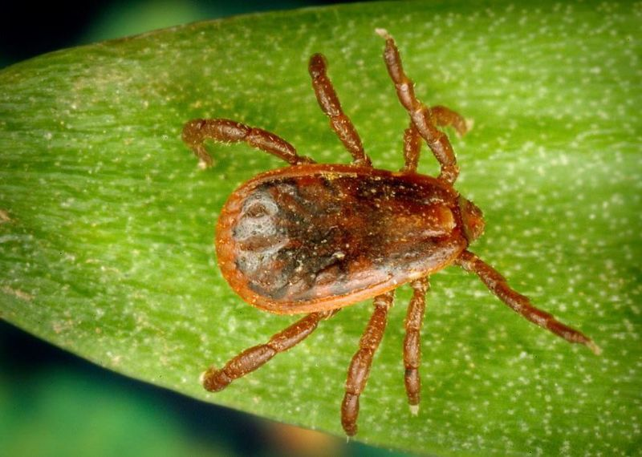

Подготовили воспитатели:
Колесник Е.Ю.
Сайгашкина Л.П.
Собираясь в лес, необходимо одеться так, чтобы уменьшить возможность попадания клещей на одежду.
Обработайте одежду репеллентом, отпугивающим клещей.
Обувь должна закрывать пятки и лодыжки, давая возможность заправить в нее одежду.
Брюки должны быть заправлены в сапоги, гольфы или носки с плотной резинкой.
Верхняя часть одежды должна быть заправлена в брюки, а манжеты рукавов плотно прилегать к руке.
На голове должен быть головной убор или капюшон.
Следует выбирать одежду светлых тонов, чтобы было легче заметить напавшего клеща.
Не реже чем через каждый час следует проводить осмотры для обнаружения прицепившихся клещей и их удаления. Необходимо помнить, что клещ плотно присасывается только спустя 1-1,5 часа после попадания на кожу, причем там, где она наиболее тонкая и нежная: за ушами, на шее, под мышками, в паховой области, волосистой части головы.
При обнаружении клеща на теле немедленно обратитесь за помощью в медицинское учреждение. Самостоятельно удалять клеща не следует.
Уничтожать снятых клещей, сжимая их пальцами, нельзя, т.к. при случайном раздавливании может произойти заражение в результате втирания в кожу или слизистые оболочки возбудителя инфекции, находящегося в слюне или тканях клеща.

Уважаемые родители!
Будьте внимательны во время летнего отдыха на природе с детьми!

